проект " Безопасная столица "
02.07.2024
Вчера совместно с активистами проекта " Безопасная столица " провели рейд по выявлению брошенного разукомплектованного транспорта (БРТС) чтобы оградить жителей от возможных террористических актов, а также обеспечить комфортное проживание в районе. Данные мероприятия проводятся еженедельно.
Недостатки по устранению направлены во взаимодействующие структуры.
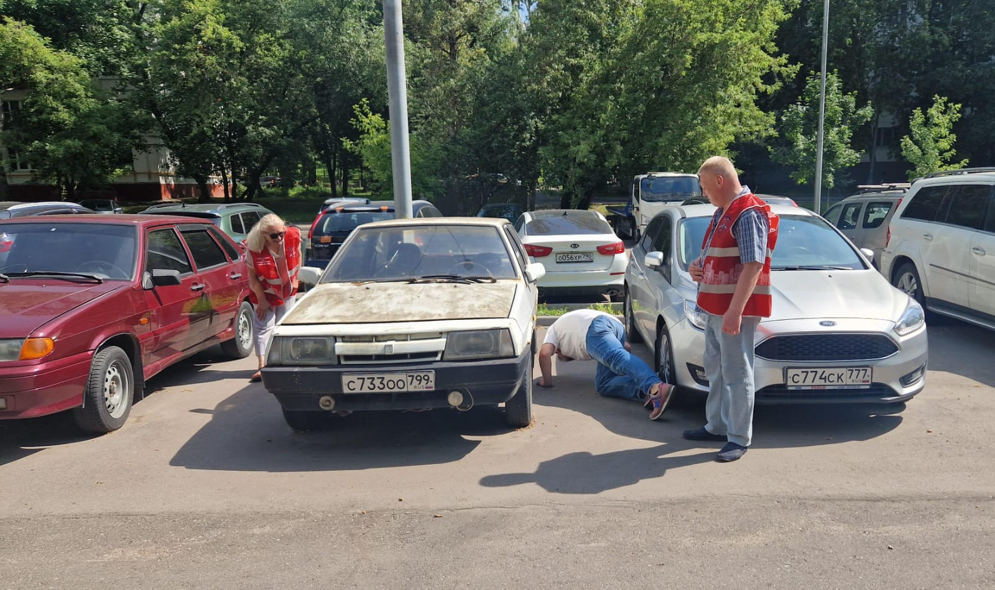

Адрес страницы: http://tsaricino.mos.ru/safety-and-security/public-security-point-of-order-shall-inform-the/detail/12458526.html
Управа района Царицыно города Москвы

